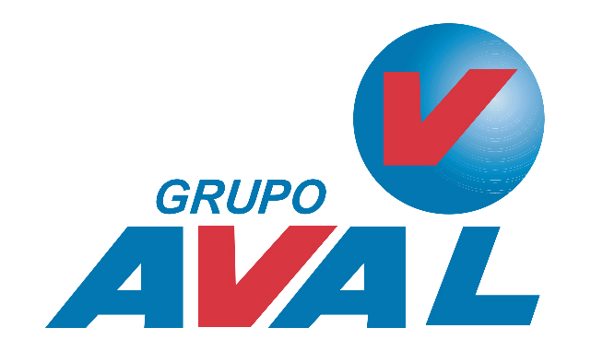

INFORMACIÓN RELEVANTE

En relación con la publicación del diario La República, titulada “Bbva y Aval, las entidades que más 'suenan' para quedarse con el control de Helm Bank”, Grupo Aval Acciones y Valores S.A. se permite informar que no hay eventos susceptibles de ser revelados al mercado a título de información relevante en relación con dicho artículo, cuyo título bien revela que no se trata de una noticia fundada sino de un rumor que recoge el periódico en referencia.

